

**QUALIDADE DE SOFTWARE**

Paula Rayane Lamounier Manoel

Análise de Qualidade

Goiânia

2021

# RESUMO

Este projeto apresenta a análise de qualidade de um produto que a cada ano vem sendo utilizado por um número maior de pessoas. Nas próximas páginas são detalhadas as principais características do produto, as percepções obtidas antes e após o uso como, por exemplo: percepções de *design*, matéria prima e usabilidade. São apresentados os pontos positivos e negativos identificados com o objetivo de fornecer ao leitor uma percepção sobre a sua qualidade.

# SUMÁRIO

1. RESUMO 2

2. SUMÁRIO 3

3. INTRODUÇÃO 4

4. O PROJETO 5

4.1 Detalhes do produto ou serviço 5

4.2 Tabela de Análise 6

4.3 Relatório 8

4.4 Evidências 9

4.5 Onde encontrar 14

5. CONCLUSÃO 15

6. REFERÊNCIAS BIBLIOGRÁFICAS 16

# INTRODUÇÃO

Nos últimos anos, por conta de fatores como a pandemia de COVID 19, estão ocorrendo diversas mudanças nos hábitos das pessoas. Entre essas mudanças está o aumento do consumo de livros digitais, chamados de e-books, que podem ser lidos em dispositivos como celulares, tablets e computadores. Porém, a leitura através desses dispositivos pode ser considerada muito desconfortável, chegando a causar dores de cabeça e cansaço na visão.

A solução para esse problema veio com os aparelhos chamados ereaders, que possuem uma tela que se assemelha ao papel e baterias de longa duração. Atualmente o ereader mais vendido é o Kindle, da Amazon. O modelo “Kindle 10ª Geração” será o produto analisado neste projeto.

# O PROJETO

## Detalhes do produto ou serviço

|  |  |
| --- | --- |
| **Nome do produto ou serviço:** | Kindle 10a. geração com iluminação embutida – Cor Preta |
| **Fabricante:** | Amazon |
| **Tempo de uso:** | 1 mês |
| **Outros detalhes relevantes sobre o produto:** | De acordo com o site da Amazon, o produto:   * Possui luz embutida ajustável que permite a leitura confortável por horas – em lugares abertos ou fechados, durante o dia ou a noite. * Possui tela de 167 ppi (pixels por polegada) proporciona uma leitura sem reflexo, mesmo sob a luz do sol. Como se estivesse lendo em papel. * Possibilita uma leitura sem distrações, com benefícios como: marcação de trechos, evolução do vocabulário com o dicionário, tradução de palavras e ajuste do tamanho da fonte sem precisar sair da página. * Possibilita a escolha entre milhares de livros, que podem ser armazenados no aparelho, como uma biblioteca, que cabe nas mãos. * A sua carga dura semanas, não horas. * Exibe a capa do livro, que está sendo lido, no descanso de tela do dispositivo. Fácil de ligar e desligar, através das Configurações. |

## Tabela de Análise

|  |  |  |
| --- | --- | --- |
| **Característica** | **Sua percepção** | **Referência da evidência** |
| **Usabilidade:** | O sistema é muito simples e fácil de ser operado. As configurações são de fácil acesso e claras.  Para usuários pouco experientes com outros dispositivos como celulares e tablets, a princípio, há uma dificuldade de uso, porque tudo é configurado diretamente na tela (sem botões). Passando esse processo de configuração, o dispositivo torna-se muito simples de usar para qualquer pessoa. Como em um livro, o usuário consegue passar as páginas e realizar sua leitura sem dificuldades, com um simples toque na tela. Apresenta, entre outros recursos, o percentual de leitura e o tempo restante de leitura no ebook.  O que não me agradou, nesse modelo, foi o fato de não possuir a inversão de cores preto e branco como outros modelos, porém, mesmo sem esse recurso, possibilita uma boa leitura em ambientes escuros. | Figura 2 - Principais funcionalidades |
| **Matéria prima:** | O dispositivo é composto por Plástico fosco resistente. | Figura 1 - Design |
| **Performance:** | Possui ótima performance, os livros são baixados com rapidez e a mudança de páginas também é realizada com muita eficiência, como se fosse um livro em papel. A bateria é bastante durável, é possível ficar semanas sem carregar. |  |
| **Design:** | É compacto, leve (161 g) e bonito. Passa a aparência de um livro, em papel. Sua tela com iluminação embutida imita mesmo uma folha de papel. Nesse modelo, pode ser encontrado nas cores “Preta” e “Branca”. | Figura 1 - Design |
| **Outras percepções:** | Diferente de outros modelos, o Kindle 10a. geração não é a prova d’água. Para muitas pessoas que apreciam a leitura em lugares onde há contato com água, como em praias e piscinas, por exemplo, isso pode ser um problema, mas no geral, não é um fator que interfere na qualidade do produto. |  |

## Relatório

* Adquiri o produto há 1 mês, com o objetivo de economizar e obter conhecimento, e estou satisfeita com a sua qualidade, pois cumpre totalmente com todas as funções a que se propõe;
* Confesso que, no momento da compra, não pensei muito em qualidade, penas realizei uma pesquisa a fim de compará-lo com outros similares, da mesma marca, e comprei por entender que oferecia o melhor custo-benefício;
* Costumo ler durante a noite e fiquei um pouco decepcionada quando não localizei o recurso de inversão das cores preto e branco no dispositivo porque entendia que esse recurso iria facilitar muito a leitura noturna. Para minha surpresa, mesmo sem esse recurso, consigo ler em ambientes escuros sem sentir cansaço visual e dificuldade;
* É muito simples de usar. Possibilita a leitura de uma infinidade de livros, revistas, histórias em quadrinhos, com muita facilidade;
* Apesar de pequeno e leve, é um produto resistente a quedas;
* Outro ótimo recurso é o “Construtor de vocabulário”. É possível realizar a pesquisa de palavras no dicionário e essas mesmas são adicionadas automaticamente ao “Construtor de vocabulário”, isso ajuda muito na aprendizagem de novas palavras de uma maneira fácil e rápida.

## Evidências

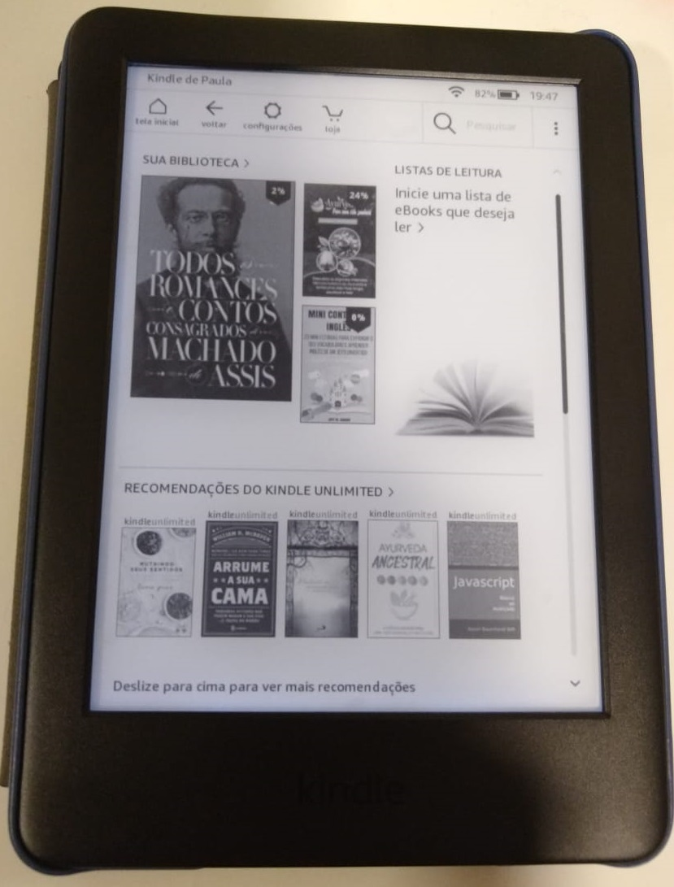

Figura 1 - Design

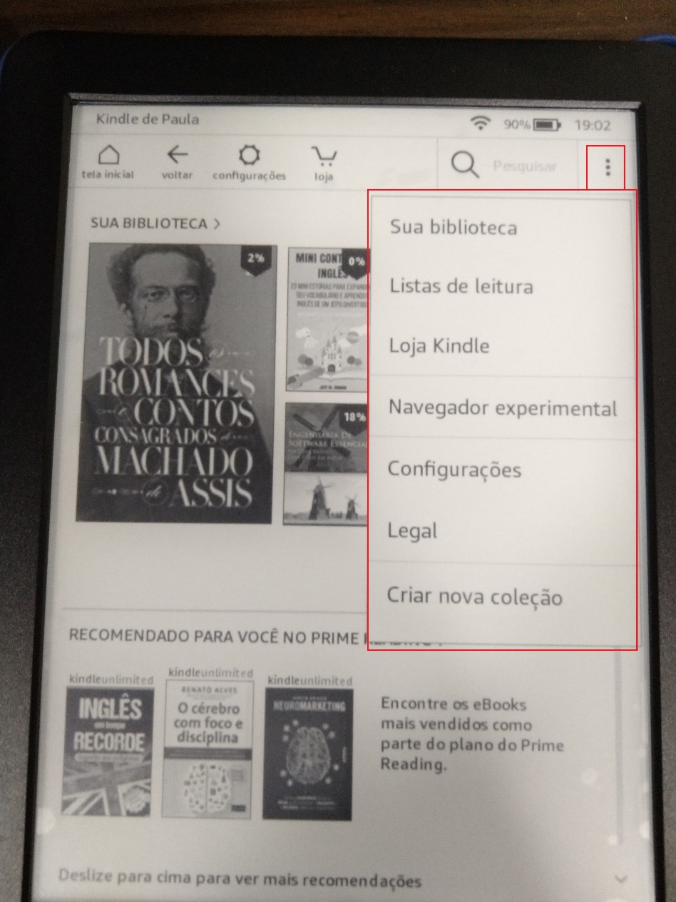

Figura 2 - Principais funcionalidades

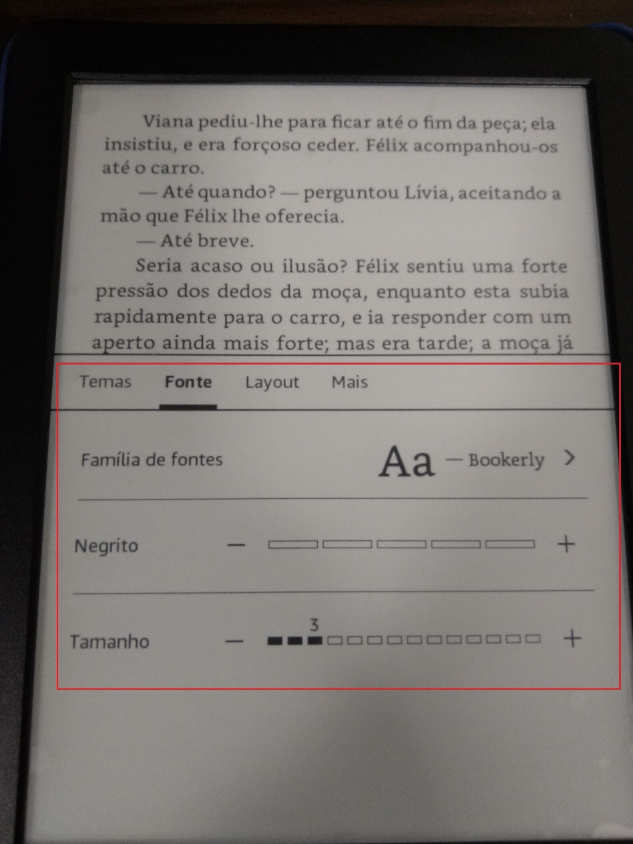

Figura 3 - Alterar fonte

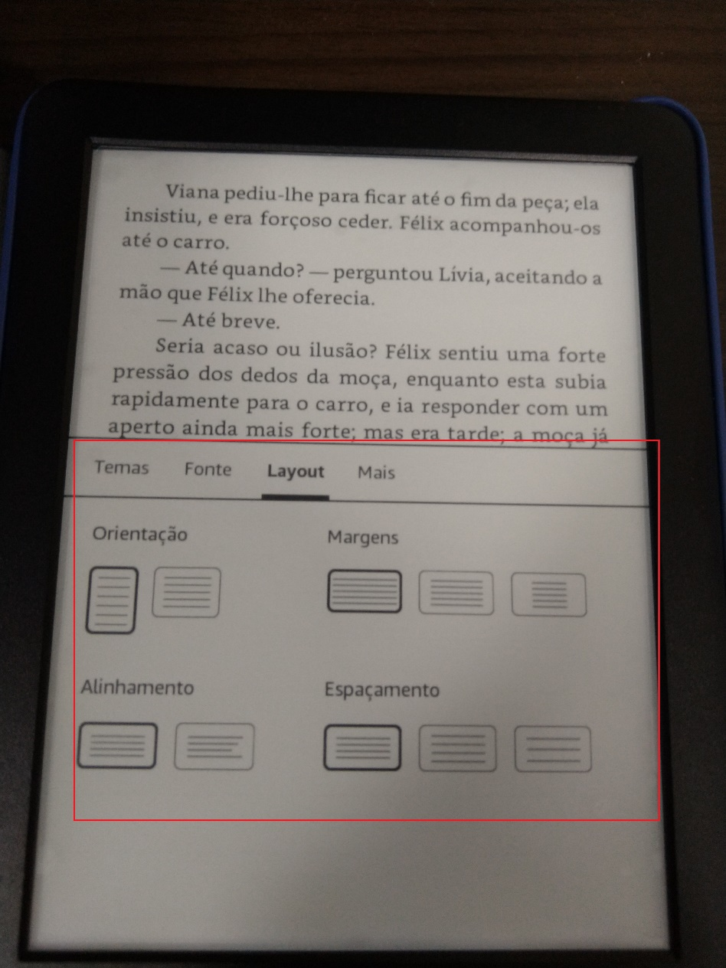

Figura 4 - Layout

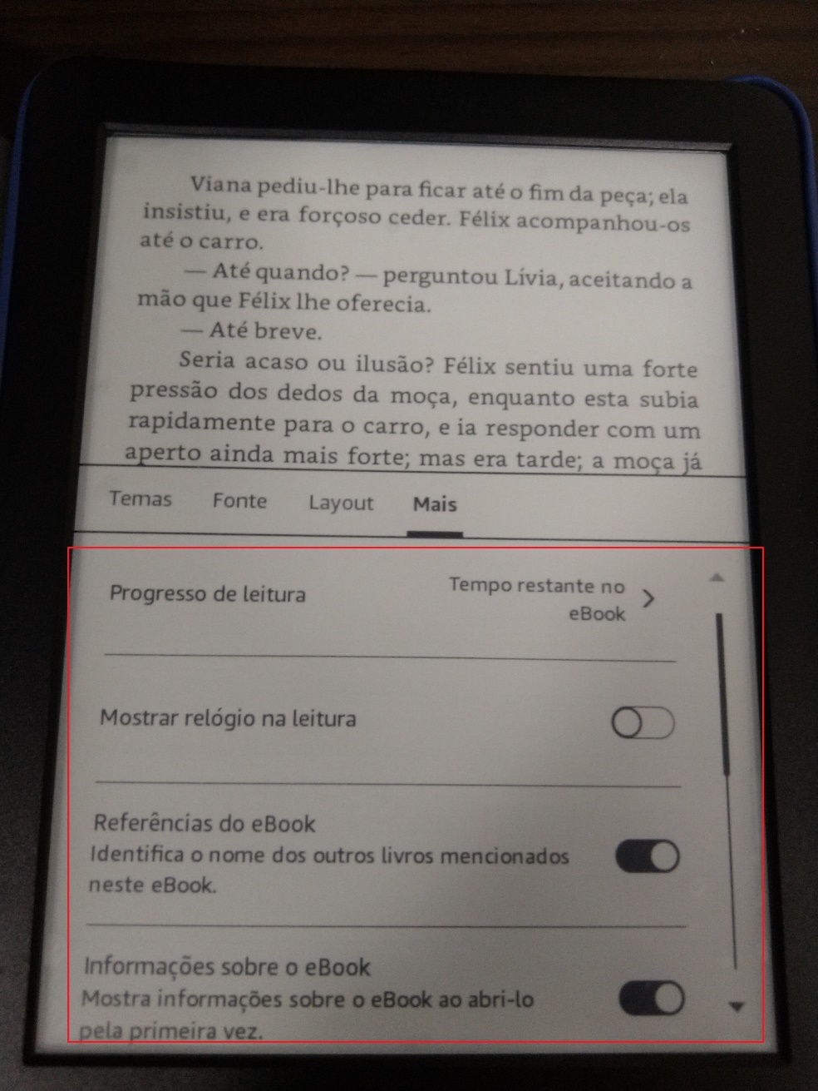

Figura 5 - Demais funcionalidades

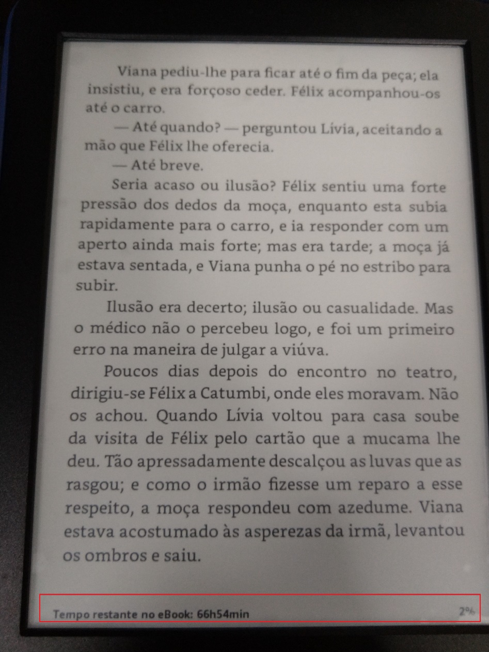

Figura 6 - Tempo e percentual de Leitura

## Onde encontrar

Site da Amazon: <https://www.amazon.com.br/>.

# CONCLUSÃO

A análise de qualidade, além de ser importante nos processos de desenvolvimento de software, é extremamente útil no nosso cotidiano. Com este projeto percebi o quanto é importante realizar uma análise detalhada de um produto ou serviço antes mesmo de adquiri-lo. Muitas vezes os consumidores preocupam-se apenas com o valor do produto ou serviço e quando necessitam de fato utilizá-los, percebem que poderiam ter feito uma escolha melhor se tivessem pesquisado mais sobre a sua qualidade.

No meu caso, não pesquisei muito, pensei apenas no preço e acredito ter tido sorte porque o produto atende minhas necessidades, mas corri o risco de me arrepender da compra. Para minhas próximas aquisições, pretendo dedicar mais tempo pesquisando as avaliações de outros clientes, as análises de sites especializados, bem como os produtos e serviços concorrentes.

# REFERÊNCIAS BIBLIOGRÁFICAS

Amazon.com. Kindle 10a. geração com iluminação embutida – Cor Preta. Amazon.com, 2021. Disponível em: https://www.amazon.com.br/Kindle-10a-gera%C3%A7%C3%A3o-ilumina%C3%A7%C3%A3o-embutida/dp/B07FQK1TS9/ref=sr_1_1?adgrpid=103133975447&dchild=1&gclid=CjwKCAjwn6GGBhADEiwAruUcKgoe7BqAMDTUKgHbaWCsu6ApUZt4wqsFpX_be4Vai7S-QUBGZZTwURoCYvoQAvD_BwE&hvadid=525455444833&hvdev=c&hvlocphy=1001552&hvnetw=g&hvqmt=b&hvrand=16968327223287837449&hvtargid=kwd-355302121629&hydadcr=5623_13122231&keywords=kindle%2Bmodelo&qid=1623796041&sr=8-1&th=1. Acesso em: 14/06/2021.

Folha.uol. Venda de livros digitais cresce 115% em três anos, mostra pesquisa. Folha, 2021. Disponível em: https://www1.folha.uol.com.br/ilustrada/2020/08/venda-de-livros-digitais-cresce-115-em-tres-anos-mostra-pesquisa.shtml. Acesso em: 14/06/2021

Veja. Consumo de livros digitais escala com pandemia de Covid-19. Veja, 2021. Disponível em: https://veja.abril.com.br/economia/consumo-de-livros-digitais-escala-com-pandemia-de-covid-19/. Acesso em: 14/06/2021